
Spoločnosť údržby, výroby a montáží podnikov chemického, farmaceutického a papierenského priemyslu Slovenskej republiky

tel.: 0905 234 433, e-mail: vendelin.iro@suz.sk

POZVÁNKA NA KONFERENCIU A VZ SUZ

V súlade so schváleným programom stretnutí členov SUZ Vás pozývam
na konferenciu a VZ SUZ, ktorá sa bude konať v dňoch

5. – 7. apríla 2016

Gestorom konferencie je DUSLO a.s.

S pozdravom
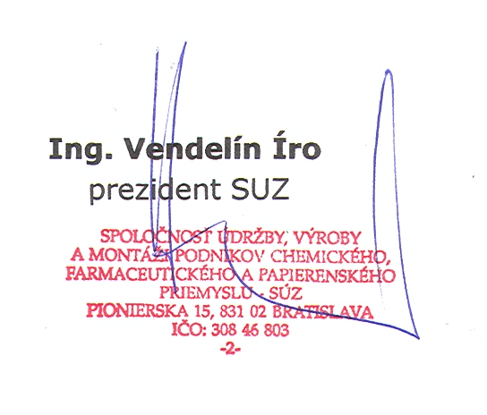

Prílohy:
1. Program konferencie SUZ /program VZ bude rozoslaný členom SUZ e-mailom/
2. Organizačné pokyny s návratkou
3. Exkurzia v Duslo a.s. s návratkou

KONTAKT:
Ing. Gabriel Zsilinszki
Tel :+421/918 260 842
Mail : gabriel.zsilinszki@duslo.sk

Organizačné pokyny

Miesto konania konferencie:

Event Hotel KASKÁDY ***
Únovce 504
924 01, Galanta
Tel. č.: +421 31 788 33 33
Web: www.kaskady.sk
E-mail: recepcia@kaskady.sk

GPS súradnice: 48.209442, 17.798935 alebo 48° 12' 34.0" N 17° 47' 56.2" E

Žiadame všetkých účastníkov o dodržanie zaslania priloženej návratky s uvedením
požiadavky na ubytovanie a stravu.

Návratku zašlite najneskôr do 15.marca 2016 poštou alebo e-mailom na adresu:

DUSLO a.s.
Mgr. Eva Vižďáková
Administratívna budova č. 1236
927 03 Šaľa
E-mail: eva.vizdakova@duslo.sk
Tel : +421/31/775 4137
+421/911 405 245

Ubytovanie je zabezpečené v Event Hotel Kaskády – v mieste konania konferencie SUZ.
Prosím uviesť, či je požadované ubytovanie samostatne alebo v dvojlôžkovej izbe.
Cena ubytovania : 37€/osoba-jednolôžková izba, 52€/dvojlôžková izba - vrátane raňajok
Parkovanie je v mieste konania.
V areáli hotela sa nachádza wellness centrum. Jeho využitie je na vlastné náklady účastníka.
Informácie o mieste konania na - www.kaskady.sk.
Účastnícky poplatok vo výške 100€ sa uhrádza faktúrou.
Účastnícky poplatok nehradia: členovia SUZ, prednášajúci, prezentujúci.
/postupuje sa podľa podmienok prezentácie/

Prosím do pozornosti:
Storno objednávky na ubytovanie a stravu je možné najneskôr 5 dní pred začatím konania konferencie. V prípade nedodržania termínu, bude objednávka príslušnej spoločnosti vyfakturovaná.

Konferencie SUZ sa v dňoch 5.4 -7.4.2016 zúčastní:

Meno | Firma | Kontakt /e-mail, telefón/

Objednávka služieb /uveďte počet/:

 | 5.4.2016 | 6.4.2016 | 7.4.2016
Ubytovanie |  |  | x
Raňajky | x
Obed | x |  | x
Večera |  |  | x

Súhlasný podpis : Dátum:

EXKURZIA

V rámci konferencie SUZ sa dňa 7.4.2016, v čase od 9.00 do 12.00 hod. uskutoční exkurzia v spoločnosti DUSLO a.s.

Exkurzie sa zúčastní:
-meno:
-firma:
-č. OP :

Poznámka: treba mať pevnú uzavretú obuv

Prosím poslať s návratkou na konferenciu.

------------------------------------------------------------------------------------

